**Дата: 04.09.2024р. Урок: Музичне мистецтво Клас: 5-А**

**Тема.** **Як виникли музика і танець**

**Мета.** Ознайомити з особливостями музичного мистецтва, розглянути поняття «музика», «музичне мистецтво», дати знання про специфіку музичного мистецтва та шлях музичного твору від композитора до виконавця і слухача, розглянути зв’язки музики з іншими видами мистецтва (образотворчими мистецтвами, театральним та кіномистецтвом, цирком, хореографією).

*Розвивати* вміння учнів уважно слухати музику та висловлювати власні музичні враження від прослуханого твору, розвивати вміння знаходити спільні риси між видами мистецтва.

*Виховна:* прищеплювати інтерес до слухання класичної музики та виконання дитячих пісень українських композиторів.

**Хід уроку**

**1.** **Організаційний момент. Музичне вітання**  **<https://youtu.be/onsKAJJmXT0> .**

**2. Новий матеріал для засвоєння**. Бесіда з учнями про Країну музичного мистецтва.

…Слово «музика» походить від грецького слова, що означає «мистецтво муз». У міфах Стародавньої Греції розповідається про дев’ять муз, кожна з яких представляла своє мистецтво або науку. Так із глибини віків, за грецькими міфами, мистецтво муз дало початок музичному мистецтву, яке супроводжує людину все життя. Щодня музика запрошує нас у дивовижний світ чарівних звуків, який «говорить» з нами неповторною мовою. Звуки сплітаються в мотиви, утворюють мелодії, а ми, слухачі, — уявляємо картини та образи, які музика «намалювала» за допомогою звуків.

Серед розмаїття музичних творів є інструментальні, які виконуються на музичних інструментах, та вокальні твори, які виконуються голосом.

***Музичний словничок***

*Музичне мистецтво* — це вид мистецтва, в якому зміст передається за допомогою впорядкованих музичних звуків.

Музика міцно пов’язана з іншими видами мистецтва, які оточують наше життя

**Робота зі схемою.**

*ЗВ’ЯЗОК МУЗИКИ З ІНШИМИ ВИДАМИ МИСТЕЦТВА*

Музика пов’язана із: *словом* (в пісні, опері); *сценічною дією* (в театрі, кіно, цирку); *танцем і жестом* (в балеті); *візуальними образами*, які мають свою «застиглу музику» (в образ. мистецтві).

**3.** **Музичне сприймання**. ***П .І. Чайковський. Мелодія для скрипки та фортепіано <https://youtu.be/dkY8OIJcnLA> .***

Повторення правил слухання музики.

*Лунає музика. Що виникає в уяві людини, яка її слухає ?*

Музика своїм звуковим потоком, пульсацією ритму, мелодією звертається до людини і викликає в неї почуття та емоції. Так слухач уявляє музичний образ, який створив композитор.

**Робота зі схемою.**

***Шлях музики від творця до слухача***

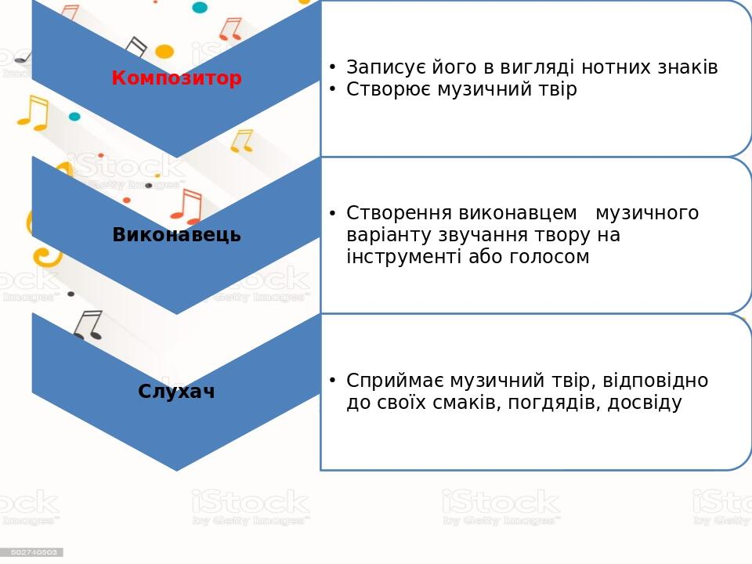

**Аналіз музичного твору.**

— Чи сподобалась вам прослухана мелодія? Чим саме?

— Про що розповідала музика?

— До якого жанру належить цей твір? У чому його особливість?

— Звучання яких музичних інструментів вам вдалося розпізнати?

— З яким видом мистецтва можна пов’язати цю мелодію?

**Виконання творчого завдання до слухання музики.**

Мелодія твору неповторна. Розгляньте подані слова. Які з них найбільше відповідають характеру твору? Назвіть їх. (*Мелодійна, співуча, ніжна, лірична, схвильована, сумна, енергійна, радісна, жартівлива, жалібна, святкова)*

**Фізкультхвилинка** **<https://youtu.be/J_m9nebQ7ik> .**

**Вокально-хорова робота.**

* Повторення правил співу.
* Розспівування. Поспівка. **<https://youtu.be/MksnqLiqAPc> .**

**Розучування пісні**. *«Веселкова пісня». М уз. О. Янушкевич, сл. М . Ясакової.* **<https://youtu.be/GoN4MyShgBY> .**

Знайомство з піснею та її змістом, розучування мелодії першого куплету та приспіву. Виконання першого куплету, приспіву під музичний супровід.

Караоке пісні **<https://youtu.be/RkKQrhfOygs> .**

**Виконання творчого завдання з музикування**.

Для виконання завдання треба обрати улюблений ударний інструмент і створити музичний супровід до пісні. Перший крок — прослухати уважно мелодію та відбити ритмічний малюнок мелодії пісні. Другий крок — заспівати і заграти одночасно. Визначення найкращих виконавців.

**5. Узагальнення вивченого матеріалу. Рефлексія.**

• Які види мистецтва ви знаєте? Чим вони споріднені між собою?

• Що поєднує музику з іншими видами мистецтва? Розкажіть.

• Дайте визначення музичному мистецтву.

• Твір якого композитора ви слухали? Які його твори ви пам’ятаєте?

• Розкажіть, як музика, створена композитором, доходить до слухачів. Хто бере участь у цьому процесі?

**6. Домашнє завдання.**

Складіть вірш до твору П. Чайковського, використовуючи такі слова: *в гості, ніжну, скрипка, заспівала, завітала, пісню .* Роботу надішліть на платформу HUMAN або на електронну адресу вчителя [ndubacinskaa1@gmail.com](mailto:ndubacinskaa1@gmail.com) .